4年 リレーをしよう （ ）
○走る順番やバトンパスのし方を工夫してきょう走しよう。
○チームではげまし合ってリレーをしよう。

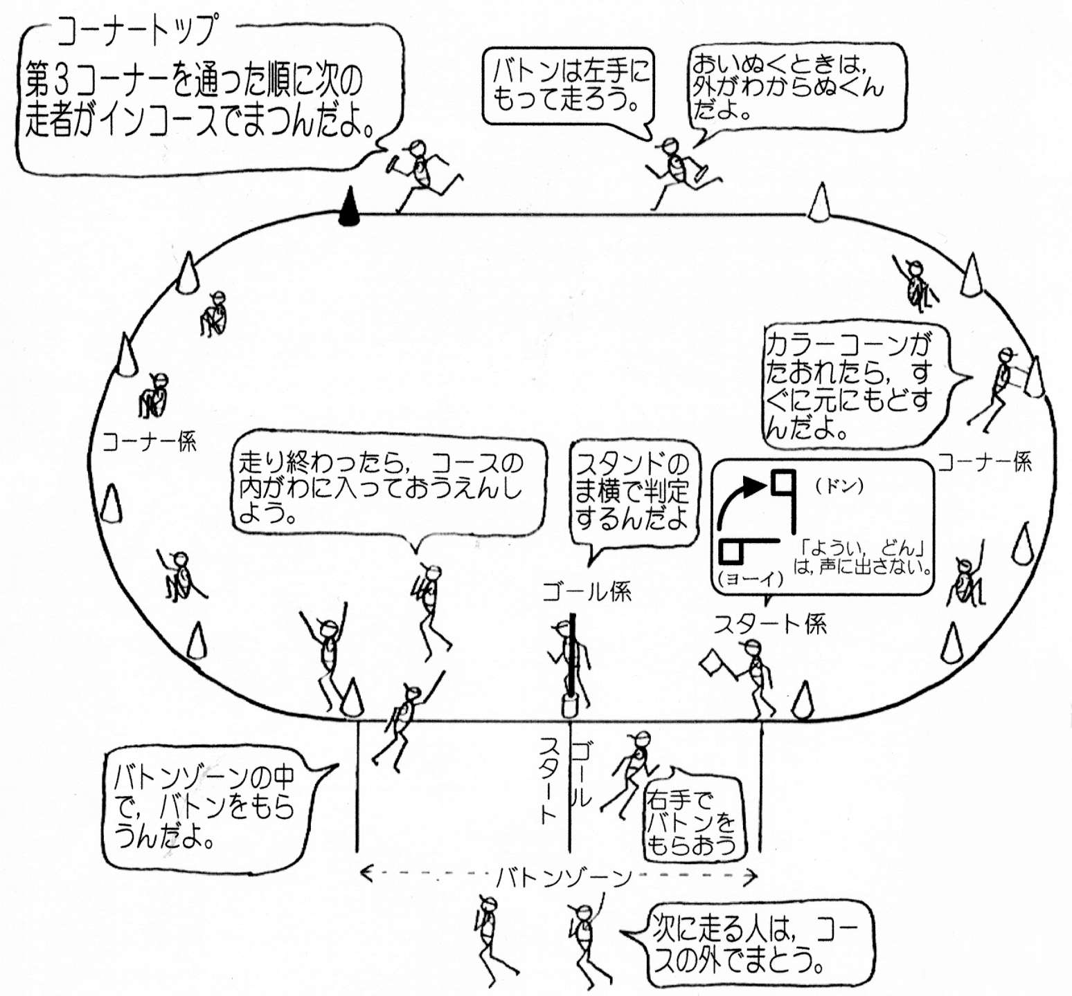

スタート（ ）
ゴール（ ）
（ ）
コーナー（ ）
（ ）
（ ）
役わり分たん

○1時間の使い方
0 10 40 45
じゅんび  体ならし | ２チームずつリレーをする（３回）  次に競走する２チームが役わりをうけもつ。  残り２チームは練習したり，相談したりする。 | まとめ  後しまつ
《チーム分け》
黄 | みどり | 青 | むらさき | 赤 | オレンジ  記ろくカード（ ）  バトン，ゲーム用ベスト（ ）  ポートボール台（ ）  カラーコーン(2) （ ）  スタンド，はた（ ）  じゅんび 後しまつ

